Programming Assignment Report
電機四
B04901056
張承洋
表一:
Test case | Insertion sort |  | Merge sort |  | Heap sort |  | Quick sort
Test case | Time  (sec) | Memory(MB) | Time  (sec) | Memory(MB) | Time  (sec) | Memory(MB) | Time  (sec) | Memory(MB)
1 | 0.024 | 1.77 | 0.018 | 1.78 | 0.021 | 1.77 | 0.020 | 1.77
2 | 0.257 | 2.48 | 0.075 | 2.55 | 0.074 | 2.49 | 0.057 | 2.48
3 | 25.625 | 9.19 | 0.428 | 9.81 | 0.457 | 9.20 | 0.402 | 9.18
4 | 220.981 | 18.71 | 0.960 | 20.12 | 1.006 | 18.85 | 0.877 | 18.71

- 演算法流程 (Algorithm Flow) <解釋程式的運作>
關於4種sorting的實作方法，我都是參考老師講義的pseudo code完成，以下指列出實作上的細節。
Merge sort : 在Merge的過程需要一個無限大的值，用 string word_max = "zzzzzzzzzzzzzzzzzzzzzzzzz"代替。
Heap sort : 我使用陣列的形式實作binary heap，swap的實作方式是交換兩個位置儲存的object指標。
Quick sort : 使用Hoare partitioning
- 資料結構 (Data Structure) <解釋”特別的”資料結構>
在4種sorting方法當中，我都使用一個class ( word_module )來包裝資料，並用指標的方式存到動態陣列當中，word_module裡面包括string的和原本在input file中的位置，在比較元素大小時，只要利用word_module的string來比較即可。

- 問題與討論 (Discussion) <討論實作中遇到的問題及疑問>
在測量記憶體使用量的時候，我原本是使用linux的htop指令配合getchar()暫停程式去測量，但測量出來的結果如表二，跟我估算的數值差很多。後來上網查詢之後我是使用/usr/bin/time –v測量，觀察Maximum resident set size，結果跟預期差不多(表一)，Merge sort的記憶體用量因為not in-place，所以記憶體用量比其他方法大一點。而時間方面insertion sort因為複雜度較高O(n^2)，其他方法為O(n lgn)，運行時間明顯高很多。

表二(使用linux htop指令):
Test case | Insertion sort |  | Merge sort |  | Heap sort |  | Quick sort
Test case | Time  (sec) | Memory(MB) | Time  (sec) | Memory(MB) | Time  (sec) | Memory(MB) | Time  (sec) | Memory(MB)
1 | 0.024 | 13.80 | 0.018 | 13.80 | 0.021 | 13.80 | 0.020 | 13.80
2 | 0.257 | 14.77 | 0.075 | 14.92 | 0.074 | 14.78 | 0.057 | 14.78
3 | 25.625 | 23.14 | 0.428 | 23.80 | 0.457 | 23.14 | 0.402 | 23.14
4 | 220.981 | 33.73 | 0.960 | 35.18 | 1.006 | 34.38 | 0.877 | 34.00
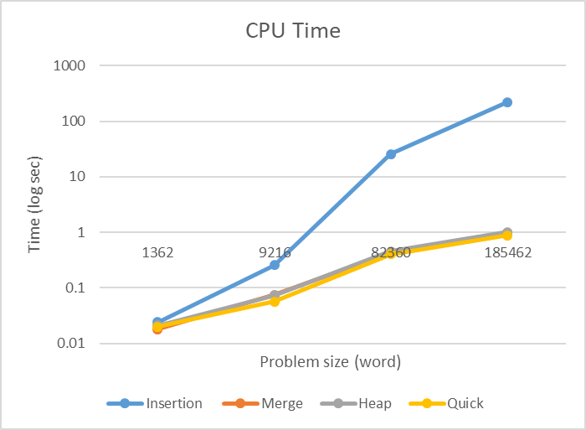
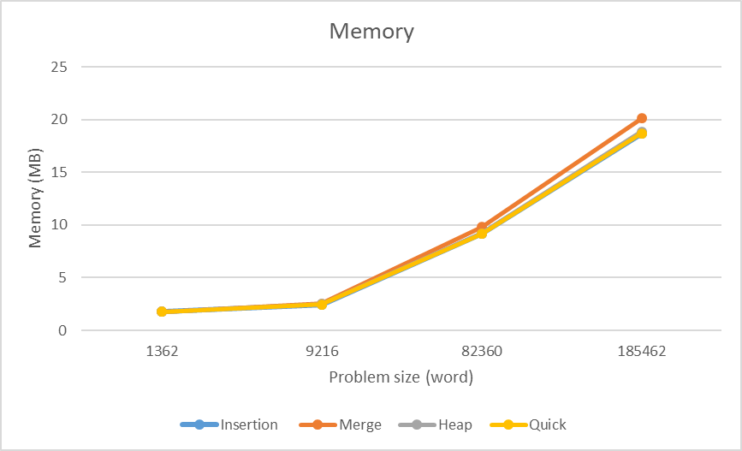
Least-square regression
Insertion sort |  | Merge sort |  | Heap sort |  | Quick sort
Time  (sec) | Memory  (MB) | Time  (sec) | Memory  (MB) | Time  (sec) | Memory  (MB) | Time  (sec) | Memory  (MB)
y = 0.0012x - 20.672 | y = 5.753x - 6.345 | y = 5E-06x + 0.0175 | y = 6.228x - 7.005 | y = 5E-06x + 0.0191 | y = 5.795x - 6.41 | y = 5E-06x + 0.0149 | y = 5.752x - 6.345

